建筑日照分析报告书

工程地点 | ： | 长春市的“洋浦大街—吉林大路”交叉口，位于长春经开区与二道区交界
建设单位 | ：
设计单位 | ：
设计人 | ： | 陈科旭
校对人 | ： | 陈科旭
审定人 | ：
报告日期 | : | 2026年3 月20日

采用软件 | : 日照分析Sun2025 | 
软件版本 | : 20250505(PLUS)
正版授权码 | :
研发单位 | : 北京绿建软件股份有限公司

一、日照分析项目情况
（一）建设项目基本情况：
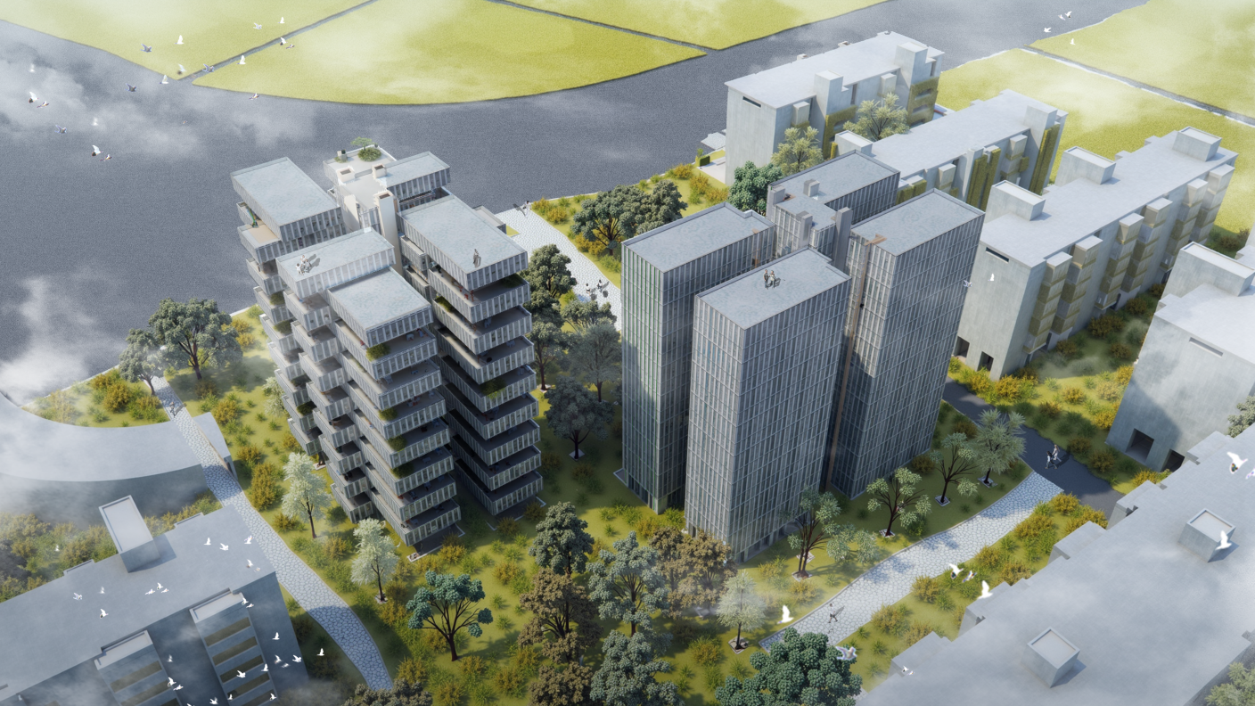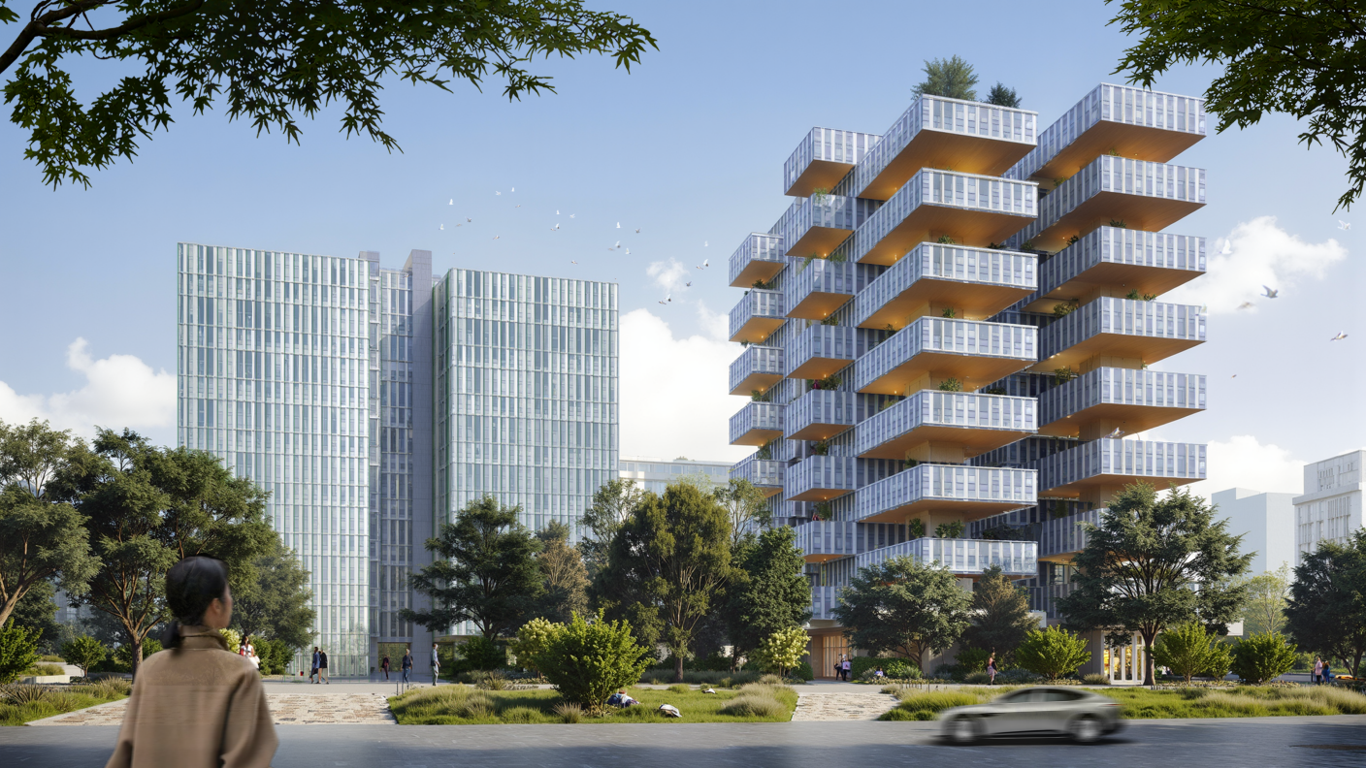
（二）基地内拟建建筑基本情况：
基地内拟建建筑
编号 | 使用性质 | 层数 | 建筑高度(米) | 底标高(米)
A | 办公楼 | 17 | 57.95 | 0.00
B | 办公楼 | 17 | 57.95 | 0.00

（三）基地遮挡范围内的客体建筑基本情况：
基地外阴影分析范围内的客体建筑
编号 | 使用性质 | 层数 | 建筑高度(米) | 底标高(米) | 对其产生遮挡的建筑
B1 | 住宅 | 13 | 42.9 | 0.00 | A
B2 | 住宅 | 13 | 42.9 | 0.00 | A,B
B3 | 住宅 | 13 | 42.9 | 0.00 | A,B

（四）基地外参与叠加分析的主体建筑基本情况：
基地外参与叠加分析的主体建筑
编号 | 使用性质 | 层数 | 建筑高度(米) | 底标高(米)
C1 | 办公楼 | 16 | 46.9 | 0.00
C2 | 办公楼 | 16 | 46.9 | 0.00
C3 | 办公楼 | 16 | 46,9 | 0.00
注：上表中是指建筑最高部位（含水箱、电梯井或构架）的高度（具体进行日照分析计算时建筑高度以日照分析图上所标示的诸屋面标高为准）。
拟建建筑的阴影范围，主、客体建筑位置关系，建筑标高以及客体建筑窗位如附图所示。

四、日照分析标准及依据
本日照分析报告依据《长春市城市规划管理技术规定》、《城市居住区规划设计标准》GB 50180-2018、《建筑日照计算参数标准》GB/T 50947-2014执行。
1、住宅日照标准：受遮挡居住建筑的居室冬至日满窗日照有效时间不少于连续 1 小时。
2、文教卫生建筑日照标准：医院病房楼、休（疗）养院住宿楼、幼儿园、托儿所和大中小学教学楼，冬至日满窗日照有效时间不少于 3 小时。
五、日照分析计算公式
- 太阳位置计算公式【出处：国标《建筑设计资料集》第二版第一册（p179～p185）】
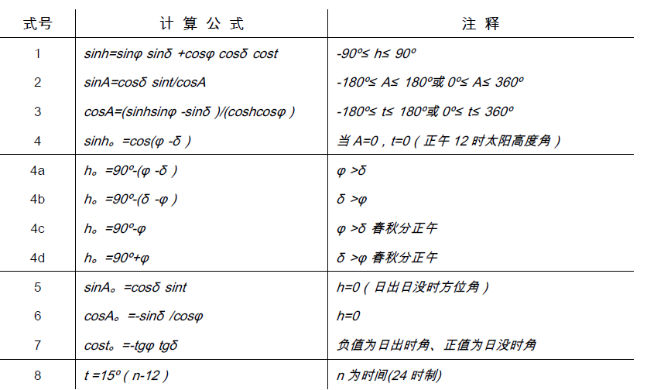

- 赤纬（δ）和时差（Et）计算公式
赤纬（δ）
赤纬：δ=0.3723＋23.2567sinθ＋0.1149sin2θ－0.1712sin3θ－0.758cosθ＋0.3656cos2θ＋0.0201cos3θ时差：
Et=0.0028－1.9857sinθ＋9.9059sin2θ－7.0924cosθ－0.6882cos2θ式中：θ—日角，θ=2πt／365.2422；
t—由两部分组成，t=N－N₀；N—积日（日期在年内的顺序号）；N₀=79.6764＋0.2422×（年份－1985）－INT〔（年份－1985）/4〕
注：以上公式参考《太阳辐射计算讲座》（中国气象科学研究院王炳忠研究员编写），被《建筑日照计算参数标准》GB/T 50947-2014采用

六、分析资料的来源说明
根据委托方提供的情况，除上述主、客体建筑外，按规划管理部门要求的主客体分析范围内目前尚无其他在建或已经批准方案待建的建筑。我公司在上述资料基础上进行日照分析计算。若由于委托方提供资料不实或方案变化而导致分析差错，我方将不承担责任。

七、本日照分析报告采用经城乡建设部鉴定的“绿建日照分析软件Sun20205”进行分析计算。

八、日照分析说明
通过作拟建建筑A、B在9:00～15:00日照阴影范围（见附图一），可知在日照有效时间段内，阴影范围以外的建筑及窗户不受拟建A、B的日照遮挡影响，不需进行日照定量分析。因此，仅需对客体A、B楼窗户进行日照定量分析。

九、日照分析结论
客体建筑的日照时间具体分析结果详见附表。
分析建筑编号 | 建设前 |  | 建设后
分析建筑编号 | 不满足的窗数 | 不满足的户数 | 不满足的窗数 | 不满足的户数
A | 79 | 39 | 88 | 39
B | 91 | 39 | 97 | 39

十、绿色建筑评价结论
本项目的日照分析评价，经应用SUN2025软件依据《城市居住区规划设计规范》GB50180、《建筑日照计算参数标准》GB/T50947进行日照模拟分析，以及根据《绿色建筑评价标准》GB/T 50378-2019的8.1.1条款进行评价计算，本项目建筑日照的评分项得分如下：
结论：本项目对阴影范围内的已建建筑，建设前后没有“降低周边建筑的日照标准”要求，满足绿色建筑评价控制项的要求。

附 表： 共 页
A楼窗日照分析表
分户编号 | 窗位 | 层号 | 窗台高(米) | 建设前 |  | 建设后 |  | 朝向  (有效时间段)
 |  |  |  | 日照时间 | 最长有效连照 | 日照时间 | 最长有效连照 | 朝向  (有效时间段)
A | 1 | 2 | 12.50 | 09:00～10:26 | 01:26 | 09:39～09:45  10:01～10:26 | 00:25 | 南偏东76度  (9:00～10:30)
A | 1 | 3 | 15.50 | 09:00～10:26 | 01:26 | 09:26～09:45  09:47～10:26 | 00:39 | 南偏东76度  (9:00～10:30)
A | 1 | 4 | 18.50 | 09:00～10:26 | 01:26 | 09:19～10:26 | 01:07 | 南偏东76度  (9:00～10:30)
A | 1 | 5 | 21.50 | 09:00～10:26 | 01:26 | 09:09～10:26 | 01:17 | 南偏东76度  (9:00～10:30)
A | 1 | 6～20 | 24.50～66.50 | 09:00～10:26 | 01:26 | 09:00～10:26 | 01:26 | 南偏东76度  (9:00～10:30)
A | 2 | 2～4 | 12.50～18.50 | 09:00～09:14 | 00:14 | 0 | 00:00 | 南偏东60度  (9:00～12:30)
A | 2 | 5 | 21.50 | 09:00～09:14 | 00:14 | 09:08～09:14 | 00:06 | 南偏东60度  (9:00～12:30)
A | 2 | 6～20 | 24.50～66.50 | 09:00～09:14 | 00:14 | 09:00～09:14 | 00:14 | 南偏东60度  (9:00～12:30)
A | 3 | 2～20 | 12.50～66.50 | 0 | 00:00 | 0 | 00:00 | 南偏东60度  (9:00～12:30)
B | 4 | 2 | 12.50 | 09:00～10:09 | 01:09 | 0 | 00:00 | 南偏东76度  (9:00～10:30)
B | 4 | 3 | 15.50 | 09:00～10:09 | 01:09 | 10:04～10:09 | 00:05 | 南偏东76度  (9:00～10:30)
B | 4 | 4 | 18.50 | 09:00～10:09 | 01:09 | 10:02～10:09 | 00:07 | 南偏东76度  (9:00～10:30)
B | 4 | 5 | 21.50 | 09:00～10:09 | 01:09 | 09:24～09:27  09:49～10:09 | 00:20 | 南偏东76度  (9:00～10:30)
B | 4 | 6 | 24.50 | 09:00～10:09 | 01:09 | 09:06～09:27  09:33～10:09 | 00:36 | 南偏东76度  (9:00～10:30)
B | 4 | 7～20 | 27.50～66.50 | 09:00～10:09 | 01:09 | 09:00～10:09 | 01:09 | 南偏东76度  (9:00～10:30)
B | 4 | 21 | 69.50 | 09:00～10:28 | 01:28 | 09:00～10:28 | 01:28 | 南偏东76度  (9:00～10:30)
B | 4 | 22 | 72.50 | 09:00～10:30 | 01:30 | 09:00～10:30 | 01:30 | 南偏东76度  (9:00～10:30)
B | 5 | 2～21 | 12.50～69.50 | 0 | 00:00 | 0 | 00:00 | 南偏东60度  (9:00～12:30)
B | 5 | 22 | 72.50 | 09:00～09:39  11:28～12:30 | 01:02 | 09:00～09:39  11:28～12:30 | 01:02 | 南偏东60度  (9:00～12:30)
B | 6 | 2～21 | 12.50～69.50 | 0 | 00:00 | 0 | 00:00 | 南偏东60度  (9:00～12:30)
B | 6 | 22 | 72.50 | 11:28～11:58 | 00:30 | 11:28～11:58 | 00:30 | 南偏东60度  (9:00～12:30)
C | 7 | 2～3 | 12.50～15.50 | 09:00～11:30 | 02:30 | 10:34～11:30 | 00:56 | 南偏东69度  (9:00～11:30)
C | 7 | 4 | 18.50 | 09:00～11:30 | 02:30 | 10:30～11:30 | 01:00 | 南偏东69度  (9:00～11:30)
C | 7 | 5 | 21.50 | 09:00～11:30 | 02:30 | 10:22～11:30 | 01:08 | 南偏东69度  (9:00～11:30)
C | 7 | 6 | 24.50 | 09:00～11:30 | 02:30 | 09:55～11:30 | 01:35 | 南偏东69度  (9:00～11:30)
C | 7 | 7 | 27.50 | 09:00～11:30 | 02:30 | 09:51～11:30 | 01:39 | 南偏东69度  (9:00～11:30)
C | 7 | 8 | 30.50 | 09:00～11:30 | 02:30 | 09:36～11:30 | 01:54 | 南偏东69度  (9:00～11:30)
C | 7 | 9 | 33.50 | 09:00～11:30 | 02:30 | 09:00～09:02  09:16～11:30 | 02:14 | 南偏东69度  (9:00～11:30)
C | 7 | 10～22 | 36.50～72.50 | 09:00～11:30 | 02:30 | 09:00～11:30 | 02:30 | 南偏东69度  (9:00～11:30)
C | 8 | 2～3 | 12.50～15.50 | 09:00～11:43 | 02:43 | 10:23～11:43 | 01:20 | 南偏东60度  (9:00～12:30)
C | 8 | 4 | 18.50 | 09:00～11:43 | 02:43 | 10:22～11:43 | 01:21 | 南偏东60度  (9:00～12:30)
C | 8 | 5 | 21.50 | 09:00～11:43 | 02:43 | 10:17～11:43 | 01:26 | 南偏东60度  (9:00～12:30)
C | 8 | 6 | 24.50 | 09:00～11:43 | 02:43 | 10:05～11:43 | 01:38 | 南偏东60度  (9:00～12:30)
C | 8 | 7 | 27.50 | 09:00～11:43 | 02:43 | 09:40～11:43 | 02:03 | 南偏东60度  (9:00～12:30)
C | 8 | 8 | 30.50 | 09:00～11:43 | 02:43 | 09:35～11:43 | 02:08 | 南偏东60度  (9:00～12:30)
C | 8 | 9 | 33.50 | 09:00～11:43 | 02:43 | 09:18～11:43 | 02:25 | 南偏东60度  (9:00～12:30)
C | 8 | 10～22 | 36.50～72.50 | 09:00～11:43 | 02:43 | 09:00～11:43 | 02:43 | 南偏东60度  (9:00～12:30)
D | 9 | 2 | 12.50 | 09:00～15:00 | 06:00 | 10:05～12:19  13:15～15:00 | 03:59 | 南偏东15度  (9:00～15:00)
D | 9 | 3～4 | 15.50～18.50 | 09:00～15:00 | 06:00 | 10:05～12:21  13:15～15:00 | 04:01 | 南偏东15度  (9:00～15:00)
D | 9 | 5 | 21.50 | 09:00～15:00 | 06:00 | 10:04～12:25  13:15～15:00 | 04:06 | 南偏东15度  (9:00～15:00)
D | 9 | 6 | 24.50 | 09:00～15:00 | 06:00 | 09:59～15:00 | 05:01 | 南偏东15度  (9:00～15:00)
D | 9 | 7 | 27.50 | 09:00～15:00 | 06:00 | 09:53～15:00 | 05:07 | 南偏东15度  (9:00～15:00)
D | 9 | 8 | 30.50 | 09:00～15:00 | 06:00 | 09:32～15:00 | 05:28 | 南偏东15度  (9:00～15:00)
D | 9 | 9 | 33.50 | 09:00～15:00 | 06:00 | 09:13～15:00 | 05:47 | 南偏东15度  (9:00～15:00)
D | 9 | 10 | 36.50 | 09:00～15:00 | 06:00 | 09:05～15:00 | 05:55 | 南偏东15度  (9:00～15:00)
D | 9 | 11～22 | 39.50～72.50 | 09:00～15:00 | 06:00 | 09:00～15:00 | 06:00 | 南偏东15度  (9:00～15:00)
D | 10 | 2 | 12.50 | 09:00～15:00 | 06:00 | 09:50～12:07  13:04～15:00 | 04:13 | 南偏东15度  (9:00～15:00)
D | 10 | 3～4 | 15.50～18.50 | 09:00～15:00 | 06:00 | 09:50～12:08  13:04～15:00 | 04:14 | 南偏东15度  (9:00～15:00)
D | 10 | 5 | 21.50 | 09:00～15:00 | 06:00 | 09:50～12:11  13:04～15:00 | 04:17 | 南偏东15度  (9:00～15:00)
D | 10 | 6 | 24.50 | 09:00～15:00 | 06:00 | 09:45～15:00 | 05:15 | 南偏东15度  (9:00～15:00)
D | 10 | 7 | 27.50 | 09:00～15:00 | 06:00 | 09:36～15:00 | 05:24 | 南偏东15度  (9:00～15:00)
D | 10 | 8 | 30.50 | 09:00～15:00 | 06:00 | 09:27～15:00 | 05:33 | 南偏东15度  (9:00～15:00)
D | 10 | 9～22 | 33.50～72.50 | 09:00～15:00 | 06:00 | 09:00～15:00 | 06:00 | 南偏东15度  (9:00～15:00)
E | 11 | 2 | 12.50 | 09:00～15:00 | 06:00 | 09:35～09:57  10:02～11:56  12:54～15:00 | 04:00 | 南偏东15度  (9:00～15:00)
E | 11 | 3～4 | 15.50～18.50 | 09:00～15:00 | 06:00 | 09:35～11:56  12:54～15:00 | 04:27 | 南偏东15度  (9:00～15:00)
E | 11 | 5 | 21.50 | 09:00～15:00 | 06:00 | 09:35～11:58  12:54～15:00 | 04:29 | 南偏东15度  (9:00～15:00)
E | 11 | 6 | 24.50 | 09:00～15:00 | 06:00 | 09:32～15:00 | 05:28 | 南偏东15度  (9:00～15:00)
E | 11 | 7 | 27.50 | 09:00～15:00 | 06:00 | 09:26～15:00 | 05:34 | 南偏东15度  (9:00～15:00)
E | 11 | 8 | 30.50 | 09:00～15:00 | 06:00 | 09:16～15:00 | 05:44 | 南偏东15度  (9:00～15:00)
E | 11 | 9～22 | 33.50～72.50 | 09:00～15:00 | 06:00 | 09:00～15:00 | 06:00 | 南偏东15度  (9:00～15:00)
E | 12 | 2 | 12.50 | 09:00～15:00 | 06:00 | 09:23～09:36  10:04～11:44  12:44～15:00 | 03:56 | 南偏东15度  (9:00～15:00)
E | 12 | 3～5 | 15.50～21.50 | 09:00～15:00 | 06:00 | 09:17～11:44  12:44～15:00 | 04:43 | 南偏东15度  (9:00～15:00)
E | 12 | 6 | 24.50 | 09:00～15:00 | 06:00 | 09:17～11:47  11:54～12:25  12:26～15:00 | 05:04 | 南偏东15度  (9:00～15:00)
E | 12 | 7 | 27.50 | 09:00～15:00 | 06:00 | 09:13～15:00 | 05:47 | 南偏东15度  (9:00～15:00)
E | 12 | 8 | 30.50 | 09:00～15:00 | 06:00 | 09:04～15:00 | 05:56 | 南偏东15度  (9:00～15:00)
E | 12 | 9～22 | 33.50～72.50 | 09:00～15:00 | 06:00 | 09:00～15:00 | 06:00 | 南偏东15度  (9:00～15:00)
F | 13 | 2～3 | 12.50～15.50 | 10:28～13:56 | 03:28 | 10:28～11:30  12:28～13:56 | 02:30 | 南偏西30度  (9:30～15:00)
F | 13 | 4 | 18.50 | 10:28～13:56 | 03:28 | 10:28～11:30  12:27～13:56 | 02:31 | 南偏西30度  (9:30～15:00)
F | 13 | 5 | 21.50 | 10:28～13:56 | 03:28 | 10:28～11:38  11:43～13:56 | 03:23 | 南偏西30度  (9:30～15:00)
F | 13 | 6～22 | 24.50～72.50 | 10:28～13:56 | 03:28 | 10:28～13:56 | 03:28 | 南偏西30度  (9:30～15:00)
F | 14 | 2～3 | 12.50～15.50 | 10:30～15:00 | 04:30 | 10:30～11:21  12:17～15:00 | 02:43 | 南偏西39度  (10:30～15:00)
F | 14 | 4 | 18.50 | 10:30～15:00 | 04:30 | 10:30～11:22  12:16～15:00 | 02:44 | 南偏西39度  (10:30～15:00)
F | 14 | 5～22 | 21.50～72.50 | 10:30～15:00 | 04:30 | 10:30～15:00 | 04:30 | 南偏西39度  (10:30～15:00)
G | 15 | 2～21 | 12.50～69.50 | 13:45～15:00 | 01:15 | 13:44～15:00 | 01:16 | 南偏西30度  (9:30～15:00)
G | 15 | 22 | 72.50 | 13:40～15:00 | 01:20 | 13:39～15:00 | 01:21 | 南偏西30度  (9:30～15:00)
G | 16 | 2～20 | 12.50～66.50 | 12:55～13:57 | 01:02 | 12:55～13:57 | 01:02 | 南偏西30度  (9:30～15:00)
G | 16 | 21 | 69.50 | 12:45～13:57 | 01:12 | 12:45～13:57 | 01:12 | 南偏西30度  (9:30～15:00)
G | 16 | 22 | 72.50 | 11:48～13:57 | 02:09 | 11:48～13:57 | 02:09 | 南偏西30度  (9:30～15:00)
G | 17 | 2～20 | 12.50～66.50 | 11:58～15:00 | 03:02 | 11:57～15:00 | 03:03 | 南偏西46度  (11:30～15:00)
G | 17 | 21～22 | 69.50～72.50 | 11:30～15:00 | 03:30 | 11:30～15:00 | 03:30 | 南偏西46度  (11:30～15:00)

注 释：
- 以上日照时间为该客体建筑主要朝向窗户在冬至日有效时间段内经分析得到的连续日照。
- 不满足日照标准的窗户用灰色底纹标示。
- 建设前已不满足日照标准，建设后日照时间更为减少的窗位，用灰色底纹加粗边框标示。
- 建设前已满足日照控制要求，建设后日照时间满足日照标准但不满足日照控制要求的窗位，用白底加粗边框标示。
- 表格中每个窗位仅列出不能满足日照标准的居室（或教室、活动室）窗户及能满足日照标准的最低楼层的窗户，以上各层因满足日照标准，故省略。

附图
附图一：客体建筑范围图（1:1000）
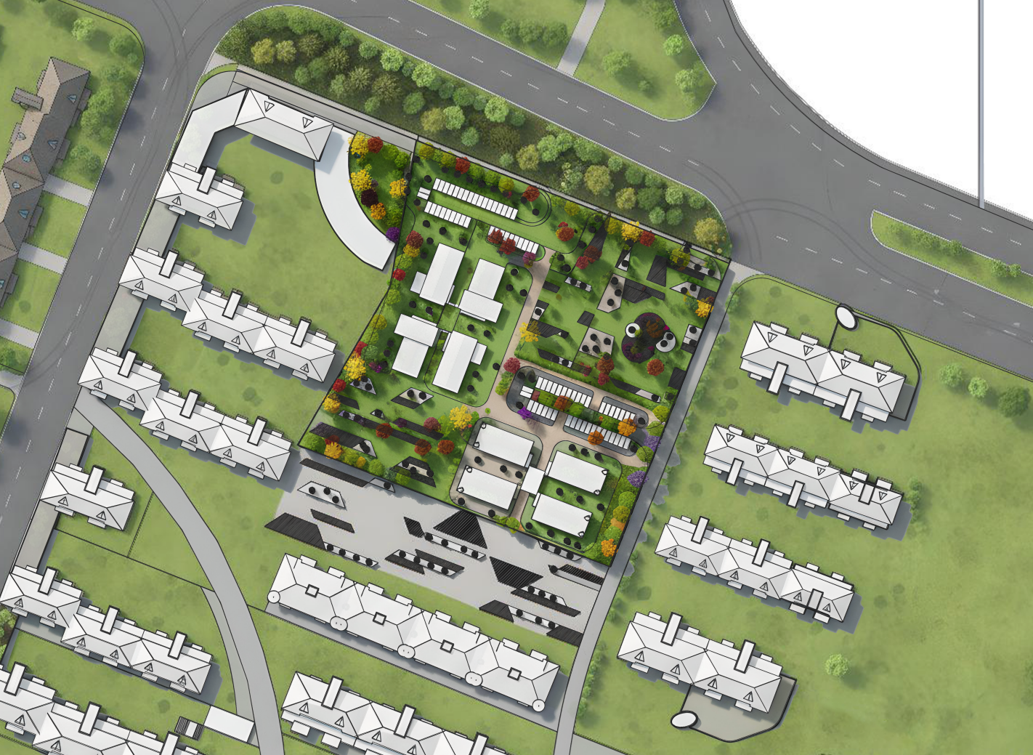

附图二：主体范围图（1:1000）
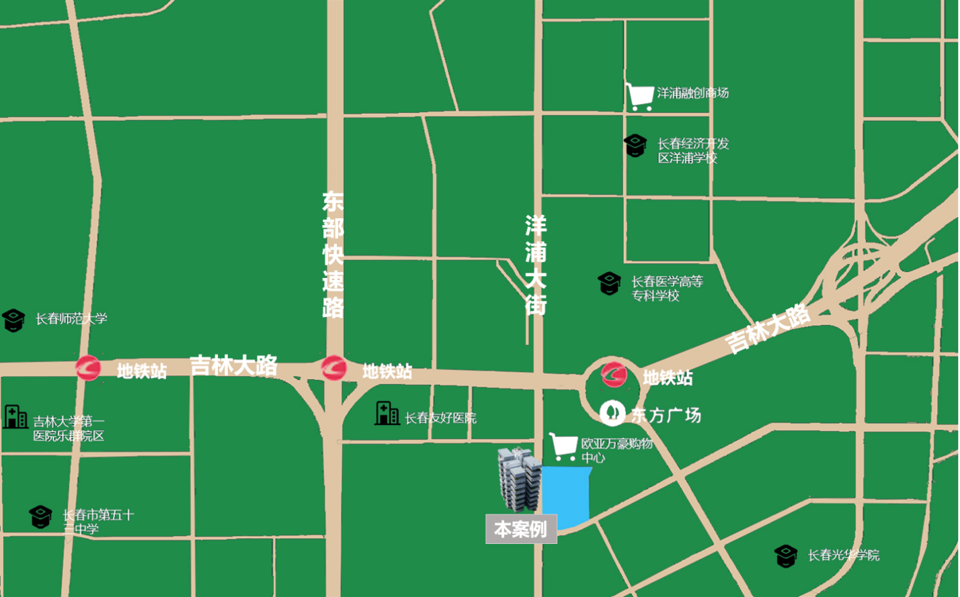
附图三：日照分析图（1:1000）
